西苏格兰大学访学报告
土木学院 刘卉
2020.9.14
在学校和领导的支持下，我在2020年1月到6月期间，完成了在英国西苏格兰大学的访学交流。读万卷书，行万里路。在这6个月内，不论是在学术研究上，还是生活阅历上，我都收获颇丰。现对我在西苏格兰大学访学期间的收获做以下汇报。
一.课程的学习
选修了三门课程：
《CONSTRUCTION & STRUCTURAL ENGINEERING 2 》是为大三学生开设的专业课程，课程内容包括结构分析、砌体墙设计和一项课程设计——钢结构建筑的设计。
结构分析包括用虚功位移和实攻位移解决构件内力计算问题。砌体结构设计包括轴心受压砌体承载力计算，和水平荷载作用下砌体承载力计算。
钢结构建筑的设计，是一项课后完成的内容。该作业旨在评估学生在以下领域的发展，和对知识的理解、运用能力：(A)基本理论以及与钢结构相关要素的设计和分析方法；（B)基础理论和方法在工程问题中的应用；（C)分析和解释现代结构工程中，设计主题的选择方法；（D)学会解释基础理论和方法；（E)掌握自学方法，学会管理时间和资料，以实现所需的目标。
《ADVANCED CONSTRUCTION MATERIALS》课程是针对在职工程师培训的一门课程。主要内容包括：先进建筑材料的介绍，自密实混凝土，纤维混凝土, 高强/超高强混凝土，回收骨料混凝土；混凝土的稳定性、耐久性； 基于功能的设计； 建筑的的可持续性；纳米技术在建筑材料中的应用（混凝土，钢，涂料，保温材料等） ，以及和资源、环境、可持续发展有关的问题。成绩构成为40%的平时成绩和60%的考试成绩。
课程还包括三次试验：传统混凝土、再生骨料混凝土和SCC的搅拌和测试；石灰砂浆制备的实际演示，包括石灰的熟化，石灰砂浆试件的制备；普通砂浆和纤维增强砂浆的混合和铸造，以及14天的强度测试。
一次实地调查砂岩建筑状况测量。评估、认定和修复计划。此次调查是选取佩斯利镇任意古建筑，对其进行调查测量和评定。

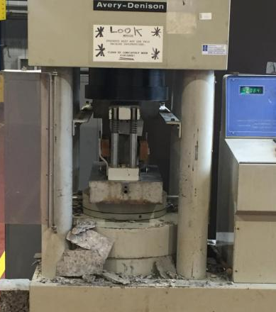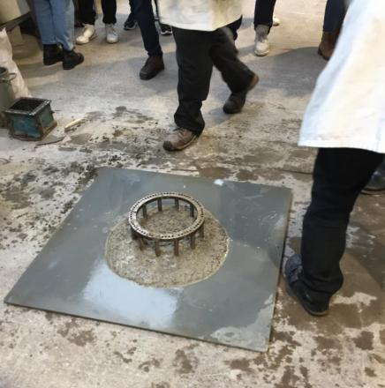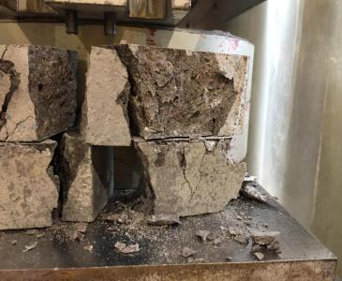
混凝土圆柱体劈裂试验 自密实混凝土流动性试验 棱柱体抗压强度试验 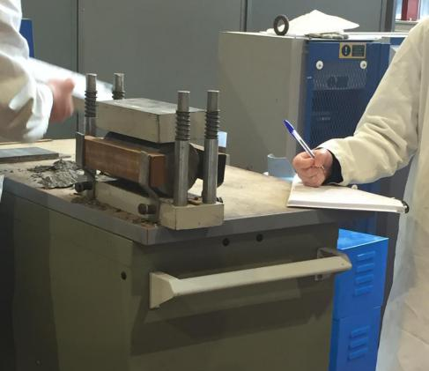 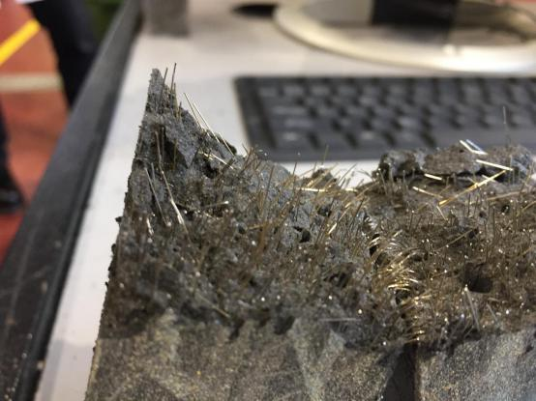
混凝土圆柱体劈裂试验装置 纤维增强砂浆试验结果
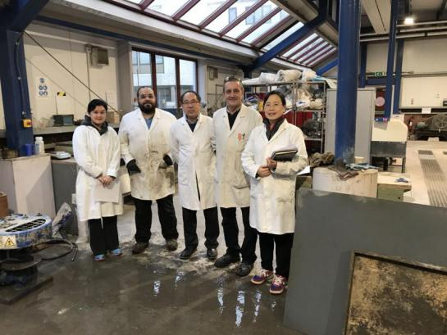
与实验室老师们的合影
《RESEARCH DESIGN& METHODS》，这门课是针对研究生一年级的学生开设的，课程目标是介绍学术研究方法，提供相关思维方式和一些经验（包括批判性评价技能）。介绍并支持学生了解导师们的在研项目。培养学生批判性地评估、确定和使用适合其学科的研究方法，回顾和评估他们学科领域的学术和研究文献中的论点、研究方法、证据和结论，为研究生研究项目构建合适的研究设计方案。
二.助课力学实验
对《工程力学》实验课程，进行了助课，负责对学生试验过程中出现的问题进行指导。
第一次力学实验的内容是质心的确定。通过三种方法确定各种形状的质心：实验方法、图形方法和理论计算方法。第二次实验是处理一组静态力的平衡，理解分力的总和的概念。分别采用了实验方法、图形方法和理论计算方法。第三次实验是力的角度和分解。

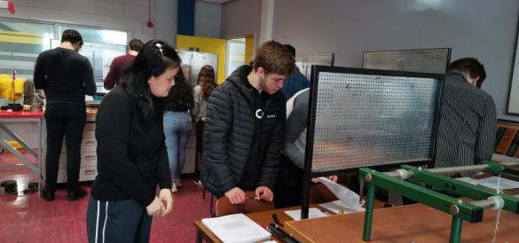
助课过程
三.教研方面

1.“互联网+课堂” 混合教学模式的调研

首先，在教学平台建设方面，UWS将学生选课、教师教室及课程安排、教师上传的学习资料都集成在一个平台上，系统清晰、脉络分明。在西苏就读的学生都会有一个注册账号及密码。这个账号可以登录任何相关设备，例如图书馆的打印机、图书馆借书等，同时可以登录个人学习模块“moodle”。该学习模块是老师和学生进行线上教学的渠道，也是学生和老师课外沟通的渠道。在老师方：学期初，学生通过选课加入课程组，老师在课程组中可以看到每位选该门课程的学生，并对其进行分组，为后期实践课程分组做准备；并在每一节课前上传教学资料，包括本节课程的课件，希望学生拓展的知识，相关网页链接和相关资料视频。在学生方：学生登录“moodle”账号后，会在首页看到本学期都选了哪些课程，及每门课程的介绍。

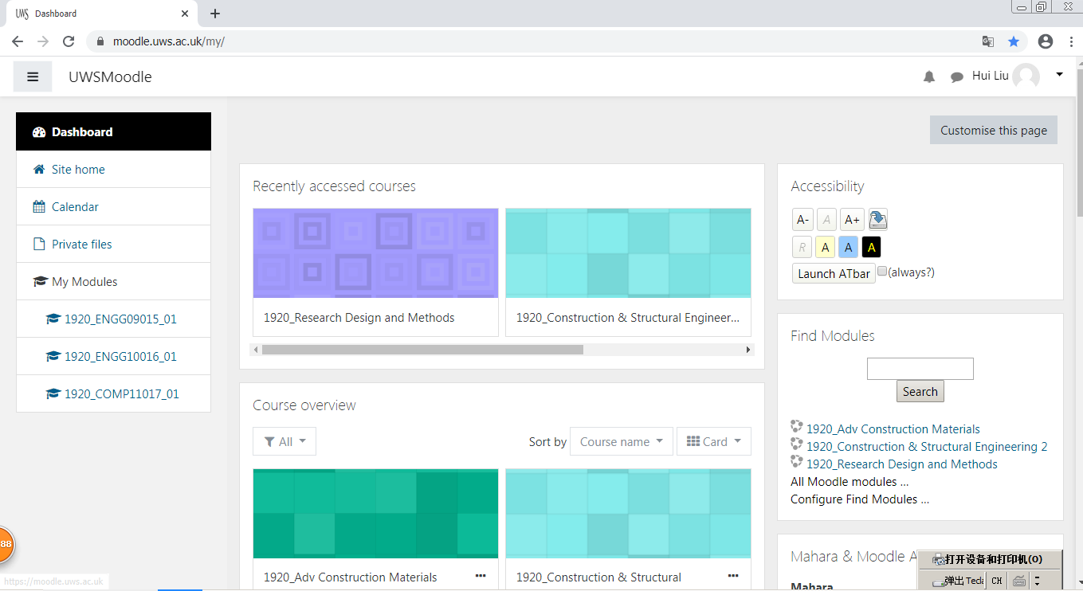
moodle 学生界面

培养目标的调研

跟我专业的毕业生一样，西苏计算机、工程和物理科学学院的人才培养也是基于毕业生培养目标完成的。具体毕业生培养目标为以下14项：1.培养学生的关键的、基于分析问题的学习技能，为毕业后就业做好准备；2.使学生终身学习、研究和探讨，并欣赏教育对于社会的价值；3.协助学生发展自主实践和团队合作所需的技能；4.了解基本的自然规律及其与土木工程和相关专业的相关性；5.培养将这种理解与观察到的信息结合起来应用于工程问题解决问题的能力；6.培养工程设计能力，欣赏设计方案的多样性；7.培养团队项目工作能力和个人项目工作能力；8.发展对建筑材料的科学、工程、性能等方面的知识和鉴赏能力；9.培养对土木工程的艺术和实践，以及土木工程行业的结构和管理的兴趣；10.培养对土木工程的艺术和实践，以及土木工程行业的结构和管理的兴趣；11.培养对项目和业务管理程序的认识；12.提高对健康和安全问题及环境问题的认识；13.使用所有认可的沟通媒介，培养清晰、准确的沟通能力；14.提高对土木工程师在社会中的地位和责任的认识。
对培养学生核心能力的要求是分为4个方面完成的（表1所示）。具体每种要求都会体现到每门课程中。
表1 对学生核心能力培养的4个方面
知识和掌握
A1 | 对土木工程的基本知识和原理及其基础科学和数学有一定的了解和理解
A2 | 基本知识和理解广泛的多学科工程背景及其基本原则，以及商业背景和工程活动的可持续性。
A3 | 对支撑当前相关技术的科学原理及其发展的知识和理解
A4 | 具备必要的数学知识和理解以支持关键工程原理的应用
A5 | 对相关材料、设备和工艺的使用有基本的知识和理解

其他成果

在课余时间，与西苏和来自国内其他院校的教师交流，探讨教学方法和理论。对比过去西苏格兰大学的课程组织安排和我以往的教学经验，对教学方法进行了总结。发表了两篇教研论文《模块化教学在智慧课堂中应用模式研究》、《以学生核心能力为导向的培养体系研究》。完成两个省级教研项目的结题报告。

科研方面

参加西苏大学科研讲座（新型混凝土结构、工程与自然科学），与课题组成员教学讨论。大量阅读文献的基础上，对在国内做的试验数据进行了整理，完成了二篇科研论文的撰写，一篇EI检索，一篇正在投稿期间。一项省级科研项目的结题报告。完成了一项实用新型专利和一项发明专利的申报。
五、佩斯利校区建筑调研
佩斯利校区有很多古建筑，在设计使用之中做到了保留古建筑的历史原貌和价值的同时，能够满足现代生活的使用要求。女士街和乔治街的学生宿舍为接近百年的建筑，墙体为石砌体结构，石材为当地量产丰富的砂岩沉积岩，强度较好，但防腐蚀性能一般，热传递系数较大。墙体多分为三层，最外层为平整有序布置的面层，紧接着是碎石和小块材料组成的内层，这一层是主要承重层。最内层为小块石材砌筑。由于苏格兰地区全年阴冷多余，这样的墙体容易返潮、发霉、导热。所以有些临近海边的古代建筑，采用内外墙之间保留空腔层的做法。防止水分进入内墙的同时，空气层的导热系数较低，有利于保温。
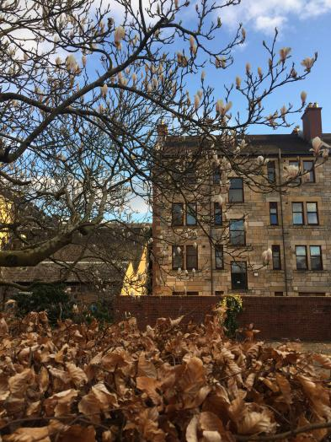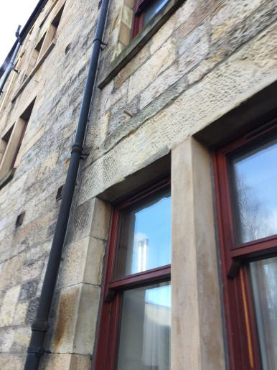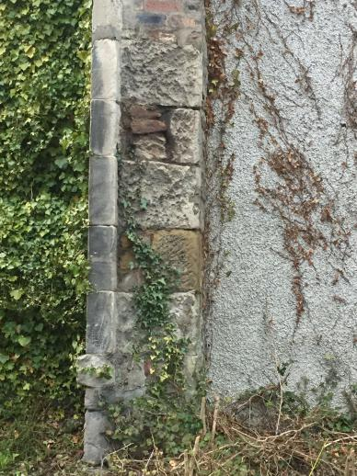
乔治街建筑外观 墙体立面细节 墙体断面
现代化建筑多采用装配式施工方式，工期短、污染小。内部设计注重特殊人群使用设备，在楼梯口都设有便利设备。防火分区划分细致，大量采用防火门，且每周进行防火警报检测。取暖、生活能源多为电力能源，清洁有效，有利于减少空气污染。建筑设计充分考虑特殊人群的需要，在楼梯处都设有便利设施。
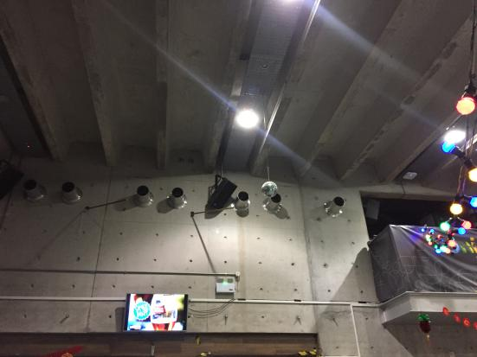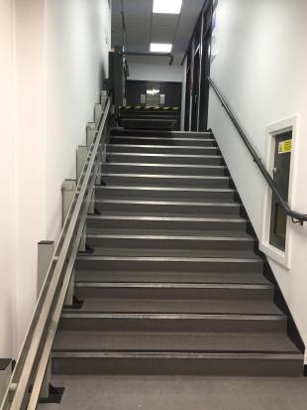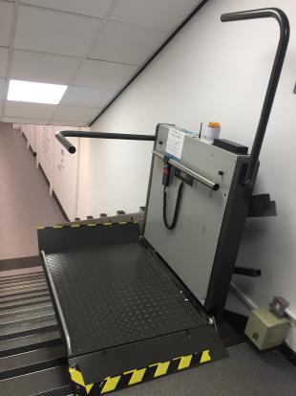
活动中心装配式墙体和屋面 楼梯处便利设施

六、生活的总结
参加了彭斯日遇上中国年活动，了解到罗伯特·彭斯( Robert Burns)是苏格兰有史以来最杰出的农民诗人。他的诗作反映了以美国独立革命、法国大革命为标志的民主民族革命的浪潮，出色地抒写了苏格兰农民的思想和感情，具有很高的认识意义和艺术价值。他是马克思喜爱的诗人之一。通过交流活动了解了苏格兰文化中的节日习俗。
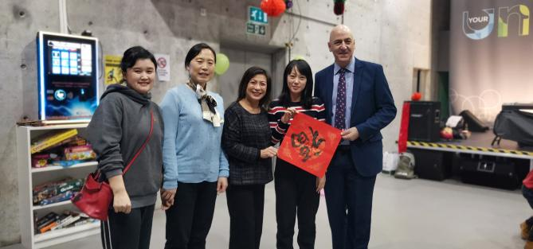
中国年活动
在驻英大使馆教育处的支持下，和很多访英学者一同发表《群英“烩”——中国访英学者抗疫日记》，在神州学人公众号发表。
疫情期间收到来自祖国学校和驻英国大使馆的关心和慰问，我谨记校领导嘱托，工作学习之余积极锻炼身体，以昂扬的精神面貌度过疫情高峰期。

七、结语
虽然这次访学，一半的时间在校园内访学交流，一半的时间是在宿舍在网上学习。但是，无论从教学、科研，还是对生活的乐观积极的态度上，对我都是质的飞跃。在和祖国一起经历了一场史无前例的考验之后，我更加热爱我的祖国，更加明白生活和工作的意义。

八、致谢
感谢学校给予我这次学习的机会，让我有更广阔的科研视野、更丰富的教学体会、更积极的生活态度。感谢疫情期间对我们关心、帮助的领导和老师们，这份温暖将会一直鼓舞着我们，砥砺前行。

